SKRIPSI
IMPLEMENTASI KARAKTERISTIK KIMIA WINE MENGGUNAKAN METODE HIERARCHICAL CLUSTERING DENGAN DATA SET WINE UNTUK MENDUKUNG KLASIFIKASI VARIETAS WINE


Oleh:
Muhamad Fikriansyah
24260028

PROGRAM STUDI TEKNIK INFORMATIKA
FAKULTAS TEKNIK DAN ILMU KOMPUTER
UNIVERSITAS NAHDLATUL ULAMA INDONESIA
JAKARTA
2026

BAB 1 PENDAHULUAN
Bab ini menjelaskan tentang dasar dilakukannya penelitian dalam tugas akhir ini. Dasar penelitian tersebut terdiri dari latar belakang, rumusan masalah, batasan masalah, tujuan penelitian, manfaat penelitian, metode penelitian, dan sistematika penulisan.

Latar Belakang
Wine merupakan salah satu produk minuman fermentasi yang memiliki nilai ekonomi tinggi dan keragaman karakteristik kimia yang sangat luas antar varietas maupun antar wilayah produksinya. Keragaman ini muncul akibat perbedaan komposisi kimia seperti kadar alkohol, asam malat, kadar fenol total, flavonoid, intensitas warna, hingga kadar prolin, yang seluruhnya dipengaruhi oleh jenis kultivar anggur, kondisi tanah, iklim, serta proses fermentasi (Alamtaha et al., 2023). Pemahaman terhadap pengelompokan karakteristik kimia ini menjadi penting bagi produsen maupun distributor untuk menentukan strategi klasifikasi mutu, segmentasi produk, hingga rekomendasi produk kepada konsumen.
Selama ini, pengelompokan varietas wine banyak dilakukan secara manual oleh pakar (sommelier) berdasarkan pengalaman dan uji sensorik, yang bersifat subjektif, memakan waktu, dan sulit diskalakan pada jumlah sampel yang besar (Mukhtar et al., 2024). Di sisi lain, data hasil uji laboratorium kimia terhadap sampel wine pada dasarnya telah tersedia dalam bentuk numerik yang dapat diolah secara komputasional. Pemanfaatan teknik data mining, khususnya clustering, memungkinkan dilakukannya pengelompokan sampel wine secara otomatis dan objektif berdasarkan pola kemiripan atribut kimianya tanpa memerlukan label kelas sebelumnya (unsupervised learning).
Terdapat berbagai metode clustering yang telah digunakan pada penelitian-penelitian sebelumnya, di antaranya K-Means, C-Means, DBSCAN, dan Hierarchical Clustering. Penelitian oleh Wardani et al. (2023) membandingkan performa K-Means, DBSCAN, dan Hierarchical Clustering untuk segmentasi pasar dan menunjukkan bahwa masing-masing metode memiliki keunggulan yang bergantung pada karakteristik sebaran data. Hierarchical Clustering memiliki keunggulan dibandingkan K-Means karena tidak memerlukan penentuan jumlah cluster di awal proses serta mampu menampilkan struktur hubungan antar data secara bertingkat melalui dendrogram, sehingga proses interpretasi hasil pengelompokan menjadi lebih transparan (Mukhtar et al., 2024).
Penelitian sebelumnya yang secara khusus menerapkan teknik clustering pada wine dataset umumnya menggunakan metode K-Means dan C-Means (Jurnal Komputer dan Informatika, 2023), namun belum banyak yang mengevaluasi secara mendalam pemilihan metode linkage pada Hierarchical Clustering serta perbandingan tingkat kesesuaiannya terhadap label varietas asli menggunakan metrik seperti Silhouette Score, Davies-Bouldin Index, dan Adjusted Rand Index secara bersamaan. Oleh karena itu, penelitian ini berfokus pada penerapan metode Hierarchical Clustering (Agglomerative) dengan pembandingan beberapa metode linkage (Ward, Average, Complete, Single) untuk mengelompokkan sampel wine berdasarkan tiga belas atribut kimianya.
Berdasarkan uraian di atas, penelitian ini mengusulkan penerapan metode Hierarchical Clustering pada wine dataset guna menghasilkan pengelompokan varietas wine yang objektif, terukur, dan dapat dipertanggungjawabkan secara statistik. Hasil penelitian ini diharapkan dapat menjadi rujukan awal bagi pengembangan sistem pendukung keputusan dalam klasifikasi dan segmentasi produk wine berbasis data kimia.

Rumusan Masalah
- Bagaimana menerapkan metode Hierarchical Clustering untuk mengelompokkan sampel wine berdasarkan atribut kimianya?
- Metode linkage apa (Ward, Average, Complete, atau Single) yang menghasilkan struktur cluster paling representatif pada wine dataset?
- Berapa jumlah cluster (k) yang optimal berdasarkan evaluasi Silhouette Score?
- Sejauh mana hasil cluster yang terbentuk sesuai dengan label varietas wine yang sebenarnya?

Batasan Masalah
- Data yang digunakan adalah wine dataset dengan 178 sampel dan 13 atribut kimia numerik yang bersumber dari UCI Machine Learning Repository.
- Metode clustering yang digunakan dibatasi pada Hierarchical Clustering (Agglomerative) dengan empat metode linkage: Ward, Average, Complete, dan Single.
- Evaluasi hasil cluster menggunakan metrik internal (Silhouette Score, Davies-Bouldin Index, korelasi kofenetik) dan metrik eksternal (Adjusted Rand Index) terhadap label varietas asli yang tersedia pada dataset.
- Penelitian ini tidak membangun aplikasi/sistem informasi berbasis web maupun desktop, melainkan berfokus pada proses analisis data dan evaluasi model clustering menggunakan bahasa pemrograman Python.

Tujuan Penelitian
- Menerapkan metode Hierarchical Clustering untuk mengelompokkan sampel wine berdasarkan atribut kimianya.
- Membandingkan performa empat metode linkage guna menentukan metode yang paling representatif untuk wine dataset.
- Menentukan jumlah cluster optimal menggunakan evaluasi Silhouette Score.
- Mengevaluasi tingkat kesesuaian hasil cluster terhadap label varietas wine yang sebenarnya.

Manfaat Penelitian
- Bagi Akademisi: penelitian ini dapat menjadi referensi dan bahan pembanding dalam pengembangan penelitian lanjutan di bidang data mining, khususnya penerapan Hierarchical Clustering pada data numerik multidimensi.
- Bagi Industri Wine: hasil pengelompokan dapat menjadi dasar pertimbangan dalam segmentasi produk, kontrol mutu, dan strategi pemasaran berdasarkan karakteristik kimia produk.
- Bagi Penulis: penelitian ini menjadi sarana penerapan ilmu data mining yang telah dipelajari untuk menyelesaikan permasalahan nyata secara terukur.

Metode Penelitian
Penelitian ini dilakukan melalui beberapa tahapan mengikuti kerangka kerja CRISP-DM (Cross Industry Standard Process for Data Mining). Adapun metode yang digunakan dalam tiap-tiap tahapan antara lain:
- Metode Pengumpulan Data: data diperoleh dari wine dataset (UCI Machine Learning Repository) dalam format CSV yang berisi 178 sampel dan 13 atribut kimia beserta label varietas.
- Metode Analisis Data: data dianalisis secara deskriptif dan statistik menggunakan bahasa pemrograman Python dengan pustaka Pandas, NumPy, Scikit-learn, dan SciPy.
- Metode Data Mining: penelitian ini menerapkan teknik Hierarchical Clustering (Agglomerative) dengan tahapan praproses (standarisasi z-score), pembentukan dendrogram, penentuan metode linkage terbaik melalui korelasi kofenetik, penentuan jumlah cluster optimal melalui Silhouette Score, serta evaluasi hasil menggunakan Davies-Bouldin Index dan Adjusted Rand Index.
- Metode Pengujian: pengujian dilakukan dengan cara membandingkan hasil cluster terhadap label varietas asli pada dataset serta menguji konsistensi hasil melalui berbagai skenario jumlah cluster (k = 2 hingga 6).

Sistematika Penulisan
Sistematika penulisan dalam skripsi ini disusun dalam bentuk karya ilmiah dengan struktur sebagai berikut:
BAB 1 PENDAHULUAN
Bab ini berisi uraian tentang latar belakang masalah yang mendasari pentingnya diadakan penelitian, rumusan masalah, batasan masalah, tujuan penelitian, manfaat penelitian, metode penelitian, dan sistematika penulisan.
BAB 2 TINJAUAN PUSTAKA
Bab ini memaparkan penelitian-penelitian terdahulu yang relevan serta landasan teori mengenai data mining, clustering, Hierarchical Clustering, dan metrik evaluasi yang digunakan.
BAB 3 ANALISIS DAN PERANCANGAN
Bab ini berisi analisis kebutuhan data, analisis data eksploratif, serta perancangan alur penelitian dan metode Hierarchical Clustering yang diusulkan.
BAB 4 IMPLEMENTASI DAN PENGUJIAN
Bab ini berisi penjelasan lingkungan pengembangan, implementasi tahapan clustering, hasil pengujian, serta analisis dan pembahasan hasil penelitian.
BAB 5 PENUTUP
Bab ini berisi kesimpulan dari hasil penelitian serta saran-saran yang perlu disampaikan kepada pihak-pihak yang berkepentingan dengan hasil penelitian.

BAB 2 TINJAUAN PUSTAKA
Bab ini memaparkan penelitian-penelitian terdahulu yang berhubungan dengan topik skripsi, serta menjelaskan teori-teori yang digunakan oleh penulis dalam penyusunan skripsi ini.

Penelitian Terdahulu
Bagian ini memuat uraian sistematis mengenai penelitian sebelumnya yang relevan dengan topik clustering dan Hierarchical Clustering, sebagai dasar penegasan posisi penelitian yang dilakukan.
No | Penelitian Terdahulu | Kekurangan | Usulan
1 | Penerapan K-Means dan Fuzzy C-Means untuk clustering data jenis wine guna memperoleh nilai silhouette score terbaik (Jurnal Komputer dan Informatika, Vol. 18 No. 1, 2023). | Hanya membandingkan metode partisi (K-Means, C-Means); struktur hierarki antar sampel serta hubungan bertingkat antar cluster tidak dieksplorasi. | Menerapkan Hierarchical Clustering yang mampu menampilkan struktur hubungan antar sampel secara bertingkat melalui dendrogram.
2 | Implementasi Hierarchical Clustering dan Non-Hierarchical Clustering untuk pengelompokan pengguna media sosial (Alamtaha, Djakaria, & Yahya, 2023). | Pemilihan metode linkage tidak dibandingkan secara kuantitatif melalui korelasi kofenetik. | Membandingkan empat metode linkage (Ward, Average, Complete, Single) menggunakan korelasi kofenetik untuk memilih metode terbaik.
3 | Analisis algoritma Hierarchical Clustering-dendrogram menggunakan jarak Euclidean dan Manhattan (Mukhtar et al., 2024). | Evaluasi hasil cluster belum dibandingkan dengan label kelas asli (external validation). | Menambahkan evaluasi eksternal menggunakan Adjusted Rand Index terhadap label varietas wine yang tersedia.
4 | Perbandingan hasil clustering K-Means, DBSCAN, dan Hierarchical Clustering untuk analisis segmentasi pasar (Wardani, Ariyanto, Umroh, & Rolliawati, 2023). | Studi kasus bersifat umum (data transaksi pasar) sehingga interpretasi profil cluster terhadap karakteristik domain spesifik masih terbatas. | Menerapkan profiling cluster secara spesifik pada domain kimia wine dengan interpretasi tiap atribut kimia hasil pengelompokan.
Berdasarkan tinjauan terhadap penelitian-penelitian tersebut, dapat disimpulkan bahwa penerapan Hierarchical Clustering pada studi kasus wine dataset dengan pembandingan metode linkage secara kuantitatif serta evaluasi ganda (internal dan eksternal) masih jarang dilakukan secara bersamaan. Hal inilah yang menjadi posisi dan kebaruan (novelty) dari penelitian ini.

Landasan Teori

Data Mining
Data mining merupakan proses menemukan pola, korelasi, atau pengetahuan baru yang tersembunyi di dalam kumpulan data berukuran besar melalui pendekatan statistik, matematika, dan kecerdasan buatan. Proses data mining umumnya mencakup tahapan pembersihan data, integrasi, seleksi, transformasi, penambangan pola, evaluasi, hingga representasi pengetahuan. Salah satu kerangka kerja yang umum digunakan dalam proyek data mining adalah CRISP-DM (Cross Industry Standard Process for Data Mining), yang terdiri atas enam fase: Business Understanding, Data Understanding, Data Preparation, Modeling, Evaluation, dan Deployment.

Clustering (Analisis Kelompok)
Clustering adalah teknik unsupervised learning yang bertujuan mengelompokkan sekumpulan objek data ke dalam beberapa kelompok (cluster) sedemikian rupa sehingga objek dalam satu cluster memiliki tingkat kemiripan yang tinggi, sedangkan objek pada cluster berbeda memiliki tingkat kemiripan yang rendah. Berbeda dengan klasifikasi, clustering tidak memerlukan label kelas pada data latih. Metode clustering secara umum terbagi menjadi metode partisi (misalnya K-Means, K-Medoids), metode berbasis kepadatan (misalnya DBSCAN), dan metode hierarki (Hierarchical Clustering).

Hierarchical Clustering
Hierarchical Clustering adalah metode pengelompokan data yang membentuk struktur hierarki cluster secara bertingkat, dapat direpresentasikan dalam bentuk dendrogram. Terdapat dua pendekatan utama, yaitu Agglomerative (bottom-up), yang dimulai dengan setiap data sebagai cluster tersendiri kemudian digabungkan secara bertahap hingga membentuk satu cluster besar, dan Divisive (top-down), yang dimulai dari satu cluster besar kemudian dipecah secara bertahap. Penelitian ini menggunakan pendekatan Agglomerative karena lebih umum digunakan dan tersedia secara luas pada pustaka pemrograman.
Proses penggabungan cluster pada metode Agglomerative memerlukan ukuran jarak antar cluster yang disebut linkage. Beberapa metode linkage yang umum digunakan adalah:
1) Single Linkage — jarak antar cluster dihitung berdasarkan jarak minimum antar anggota kedua cluster.
2) Complete Linkage — jarak antar cluster dihitung berdasarkan jarak maksimum antar anggota kedua cluster.
3) Average Linkage — jarak antar cluster dihitung berdasarkan rata-rata jarak seluruh pasangan anggota kedua cluster.
4) Ward Linkage — penggabungan cluster dipilih berdasarkan minimisasi peningkatan total variansi (sum of squared error) di dalam cluster.

Dendrogram
Dendrogram adalah diagram berbentuk pohon yang menggambarkan urutan dan tingkat kemiripan penggabungan cluster pada Hierarchical Clustering. Sumbu vertikal pada dendrogram merepresentasikan jarak (dissimilarity) pada saat dua cluster digabungkan, sedangkan sumbu horizontal merepresentasikan objek data atau cluster. Pemotongan dendrogram pada ketinggian tertentu akan menghasilkan sejumlah cluster tertentu.

Standarisasi Data (Z-Score)
Karena metode Hierarchical Clustering menggunakan ukuran jarak (umumnya Euclidean Distance), perbedaan skala antar atribut dapat menyebabkan atribut dengan rentang nilai besar mendominasi perhitungan jarak. Oleh karena itu, data perlu distandarisasi menggunakan Z-score, sehingga setiap atribut memiliki rata-rata 0 dan standar deviasi 1 sebelum proses clustering dilakukan.

Cophenetic Correlation Coefficient
Cophenetic Correlation Coefficient adalah metrik yang mengukur seberapa baik struktur dendrogram merepresentasikan jarak asli antar pasangan data sebelum dilakukan proses clustering. Nilai koefisien berkisar antara -1 hingga 1, dengan nilai yang mendekati 1 menunjukkan bahwa dendrogram merepresentasikan struktur data asli dengan baik. Metrik ini digunakan untuk membandingkan dan memilih metode linkage terbaik.

Silhouette Score
Silhouette Score merupakan metrik evaluasi internal yang mengukur seberapa mirip suatu objek dengan cluster-nya sendiri dibandingkan dengan cluster lain. Nilai silhouette berkisar antara -1 hingga 1; semakin mendekati 1 maka semakin baik kualitas pengelompokan yang terbentuk. Metrik ini digunakan untuk menentukan jumlah cluster (k) yang optimal.

Davies-Bouldin Index
Davies-Bouldin Index (DBI) adalah metrik evaluasi internal yang menghitung rasio antara sebaran (scatter) di dalam cluster dengan jarak antar pusat cluster. Berbeda dengan Silhouette Score, nilai DBI yang semakin kecil (mendekati 0) menunjukkan kualitas cluster yang semakin baik, karena mengindikasikan cluster yang kompak dan saling terpisah dengan jelas.

Adjusted Rand Index (ARI)
Adjusted Rand Index merupakan metrik evaluasi eksternal yang digunakan untuk mengukur tingkat kesesuaian antara hasil pengelompokan (cluster) dengan label kelas yang sebenarnya (ground truth), apabila label tersebut tersedia. Nilai ARI berkisar antara -1 hingga 1, dengan nilai 1 menunjukkan kesesuaian sempurna antara hasil cluster dan label asli, dan nilai 0 menunjukkan hasil pengelompokan setara dengan penebakan acak.

Principal Component Analysis (PCA)
PCA adalah teknik reduksi dimensi yang mentransformasikan sejumlah besar variabel yang saling berkorelasi menjadi sejumlah kecil variabel baru (komponen utama) yang tidak berkorelasi, sambil mempertahankan sebanyak mungkin variansi data asli. Dalam penelitian ini, PCA digunakan untuk memvisualisasikan hasil cluster berdimensi 13 atribut ke dalam bidang dua dimensi agar dapat diinterpretasikan secara visual.

Wine Dataset
Wine dataset merupakan dataset klasik yang berasal dari hasil analisis kimia terhadap 178 sampel wine yang ditanam di wilayah yang sama di Italia namun berasal dari tiga kultivar (varietas) anggur yang berbeda. Dataset ini terdiri atas 13 atribut kimia hasil pengujian laboratorium, yaitu alcohol, malic acid, ash, alcalinity of ash, magnesium, total phenols, flavanoids, nonflavanoid phenols, proanthocyanins, color intensity, hue, OD280/OD315 of diluted wines, dan proline, beserta satu atribut target berupa label kultivar (0, 1, atau 2). Dataset ini banyak digunakan sebagai benchmark dalam penelitian clustering maupun klasifikasi karena memiliki struktur kelompok alami yang cukup jelas.

BAB 3 ANALISIS DAN PERANCANGAN
Bab ini berisi analisis kebutuhan data, analisis data eksploratif terhadap wine dataset, serta perancangan alur penelitian dan metode Hierarchical Clustering yang diusulkan. Mengingat penelitian ini berfokus pada analisis data (data mining) dan bukan pembangunan sistem informasi, tahapan analisis dan perancangan pada bab ini mengikuti kerangka kerja CRISP-DM sebagai pengganti pemodelan berorientasi objek (UML).

Analisis Kebutuhan Data (Business Understanding)
Tahap ini bertujuan memahami permasalahan dari sisi domain wine, yaitu perlunya pengelompokan sampel wine berdasarkan karakteristik kimia guna mendukung proses segmentasi dan klasifikasi varietas secara objektif. Kebutuhan utama penelitian ini adalah tersedianya data numerik hasil uji kimia wine yang lengkap, konsisten, dan dapat diproses menggunakan algoritma clustering berbasis jarak (distance-based).

Analisis Data (Data Understanding)
Wine dataset yang digunakan terdiri atas 178 baris data (sampel) dan 14 kolom, yaitu 13 atribut kimia dan 1 atribut target (label varietas). Tidak ditemukan nilai kosong (missing value) pada seluruh atribut, sehingga data dapat langsung digunakan tanpa proses imputasi. Deskripsi atribut wine dataset disajikan pada Tabel 3.1.
No | Atribut | Deskripsi | Satuan/Tipe
1 | alcohol | Kadar alkohol dalam wine | % volume
2 | malic_acid | Kadar asam malat | g/L
3 | ash | Kadar abu (mineral) | g/L
4 | alcalinity_of_ash | Alkalinitas abu | skala
5 | magnesium | Kadar magnesium | mg/L
6 | total_phenols | Total kadar fenol | skala
7 | flavanoids | Kadar flavonoid | skala
8 | nonflavanoid_phenols | Kadar fenol non-flavonoid | skala
9 | proanthocyanins | Kadar proantosianin | skala
10 | color_intensity | Intensitas warna | skala
11 | hue | Corak warna (hue) | skala
12 | od280/od315_of_diluted_wines | Rasio absorbansi OD280/OD315 | skala
13 | proline | Kadar prolin | mg/L
14 | target | Label varietas (0/1/2) | kategorikal
Statistik deskriptif terhadap 13 atribut kimia numerik disajikan pada Tabel 3.2. Terlihat bahwa rentang nilai antar atribut memiliki skala yang sangat bervariasi, misalnya proline memiliki rentang 278 hingga 1680, sedangkan hue hanya berkisar 0,48 hingga 1,71. Perbedaan skala inilah yang mendasari perlunya tahap standarisasi data sebelum proses clustering.
Atribut | Mean | Std Dev | Min | Max
alcohol | 13,00 | 0,81 | 11,03 | 14,83
malic_acid | 2,34 | 1,12 | 0,74 | 5,80
ash | 2,37 | 0,27 | 1,36 | 3,23
alcalinity_of_ash | 19,49 | 3,34 | 10,60 | 30,00
magnesium | 99,74 | 14,28 | 70,00 | 162,00
total_phenols | 2,30 | 0,63 | 0,98 | 3,88
flavanoids | 2,03 | 1,00 | 0,34 | 5,08
nonflavanoid_phenols | 0,36 | 0,12 | 0,13 | 0,66
proanthocyanins | 1,59 | 0,57 | 0,41 | 3,58
color_intensity | 5,06 | 2,32 | 1,28 | 13,00
hue | 0,96 | 0,23 | 0,48 | 1,71
od280/od315 | 2,61 | 0,71 | 1,27 | 4,00
proline | 746,89 | 314,91 | 278,00 | 1680,00
Untuk memahami hubungan antar atribut, dilakukan analisis korelasi menggunakan matriks korelasi Pearson. Hasil analisis korelasi digunakan sebagai dasar interpretasi profil cluster pada tahap pembahasan di Bab 4.

Perancangan Praproses Data (Data Preparation)
- Pemeriksaan missing value dan duplikasi data — tidak ditemukan data kosong maupun duplikat pada wine dataset.
- Pemisahan atribut fitur (13 atribut kimia) dari atribut target (label varietas), karena label hanya digunakan pada tahap evaluasi eksternal, bukan pada proses pembentukan cluster.
- Standarisasi (Z-score Scaling) terhadap seluruh atribut fitur menggunakan StandardScaler, sehingga setiap atribut memiliki rata-rata 0 dan standar deviasi 1.
- Perhitungan matriks jarak antar sampel menggunakan Euclidean Distance sebagai dasar pembentukan linkage matrix.

Perancangan Metode Hierarchical Clustering (Modeling)
Perancangan model clustering pada penelitian ini terdiri atas beberapa tahapan berurutan sebagai berikut:
- Pembentukan linkage matrix menggunakan empat metode linkage (Ward, Average, Complete, Single) terhadap data yang telah distandarisasi.
- Pemilihan metode linkage terbaik berdasarkan nilai Cophenetic Correlation Coefficient tertinggi, dengan mempertimbangkan pula karakteristik masing-masing metode (Ward Linkage dipilih sebagai metode utama karena cenderung menghasilkan cluster yang lebih seimbang dan kompak untuk data numerik multidimensi).
- Visualisasi dendrogram dari metode linkage terpilih untuk melihat struktur hierarki penggabungan cluster.
- Penentuan jumlah cluster optimal (k) dengan memotong dendrogram pada berbagai nilai k (2 sampai 6) dan menghitung Silhouette Score pada masing-masing nilai k.
- Pembentukan cluster akhir menggunakan nilai k dengan Silhouette Score tertinggi.

Perancangan Evaluasi (Evaluation)
- Evaluasi internal menggunakan Silhouette Score dan Davies-Bouldin Index untuk menilai kekompakan dan keterpisahan cluster yang terbentuk.
- Evaluasi eksternal menggunakan Adjusted Rand Index (ARI) dan tabulasi silang (crosstab) untuk membandingkan hasil cluster dengan label varietas asli.
- Profiling cluster dengan menghitung rata-rata tiap atribut kimia pada masing-masing cluster untuk interpretasi karakteristik tiap kelompok.
- Visualisasi hasil akhir cluster menggunakan reduksi dimensi PCA ke ruang dua dimensi.

Alur Penelitian
Secara keseluruhan, alur penelitian yang dirancang pada skripsi ini mengikuti tahapan berikut: (1) Pengumpulan wine dataset, (2) Pemahaman dan eksplorasi data, (3) Praproses data (standarisasi), (4) Pembentukan linkage matrix dan pemilihan metode linkage terbaik, (5) Penentuan jumlah cluster optimal, (6) Pembentukan cluster akhir, (7) Evaluasi internal dan eksternal, (8) Interpretasi dan profiling cluster, hingga (9) Penarikan kesimpulan. Tahapan ini akan diimplementasikan secara rinci pada Bab 4.

BAB 4 IMPLEMENTASI DAN PENGUJIAN
Bab ini memaparkan hasil implementasi tahapan Hierarchical Clustering yang telah dirancang pada Bab 3, mulai dari lingkungan pengembangan, hasil eksplorasi data, pemilihan metode linkage, penentuan jumlah cluster, hingga hasil pengujian dan pembahasan.

Lingkungan Pengembangan

Perangkat Keras
Komponen | Spesifikasi
Processor | Intel Core i5 (atau setara) 2.4 GHz ke atas
RAM | 8 GB
Penyimpanan | SSD 256 GB

Perangkat Lunak
Komponen | Spesifikasi
Sistem Operasi | Windows 11 / Ubuntu 22.04
Bahasa Pemrograman | Python 3.11
Pustaka Utama | Pandas, NumPy, SciPy, Scikit-learn, Matplotlib, Seaborn
Lingkungan Eksekusi | Google Colaboratory / Jupyter Notebook

Implementasi Analisis Data Eksploratif
Analisis eksploratif dilakukan untuk memahami sebaran dan hubungan antar atribut kimia pada wine dataset sebelum proses clustering dilakukan. Gambar 4.1 menunjukkan matriks korelasi antar 13 atribut kimia.
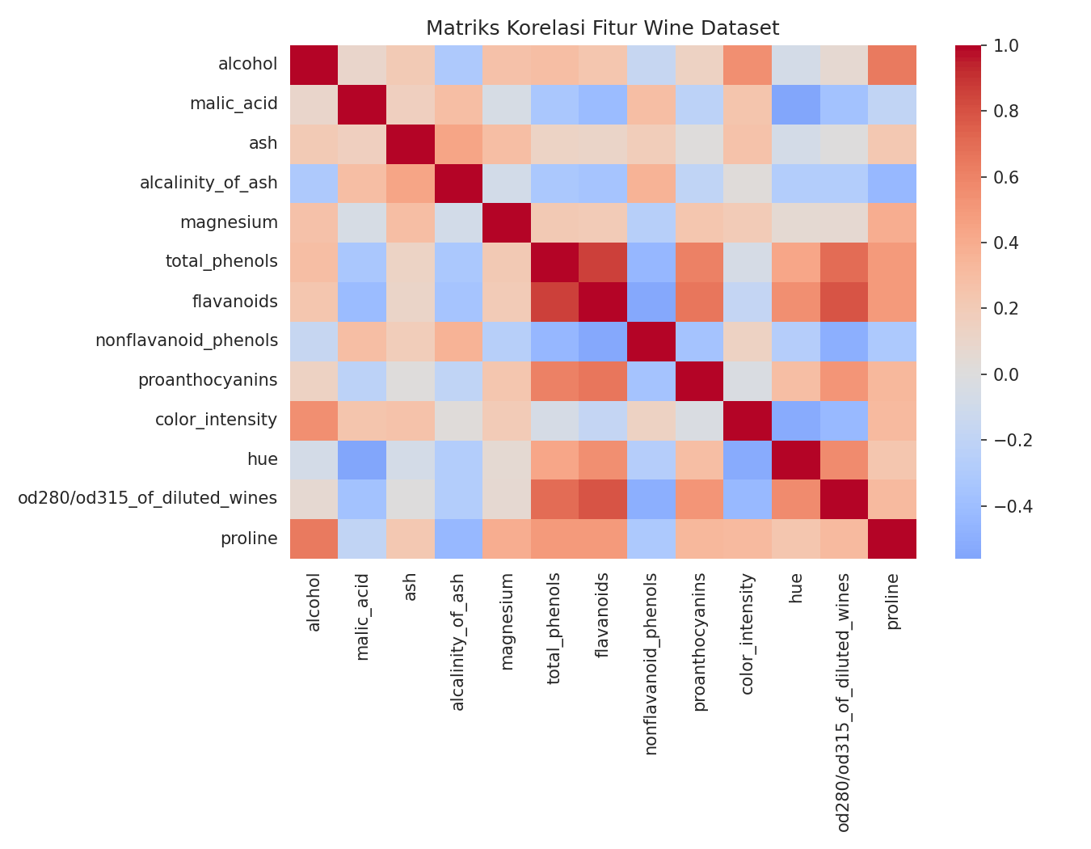
Gambar 4.1 Matriks Korelasi Antar Fitur Wine Dataset
Berdasarkan Gambar 4.1, terlihat korelasi positif yang cukup kuat antara atribut flavanoids dengan total_phenols, serta antara od280/od315_of_diluted_wines dengan flavanoids. Hal ini mengindikasikan bahwa atribut-atribut tersebut secara bersama-sama merepresentasikan kandungan senyawa fenolik pada wine, yang nantinya berperan penting dalam membedakan karakteristik antar cluster.

Implementasi Praproses Data
Seluruh 13 atribut fitur numerik distandarisasi menggunakan StandardScaler dari pustaka Scikit-learn sehingga setiap atribut memiliki rata-rata 0 dan standar deviasi 1. Standarisasi ini penting mengingat atribut proline memiliki rentang nilai ratusan hingga ribuan, sedangkan atribut seperti hue hanya berkisar antara 0 hingga 2, sehingga tanpa standarisasi, perhitungan jarak Euclidean akan didominasi oleh atribut berskala besar.

Implementasi Pemilihan Metode Linkage
Empat metode linkage dibandingkan menggunakan nilai Cophenetic Correlation Coefficient terhadap data yang telah distandarisasi. Hasil perbandingan disajikan pada Tabel 4.3.
Metode Linkage | Cophenetic Correlation
Ward | 0,6623
Average | 0,7591
Complete | 0,5917
Single | 0,5436
Berdasarkan Tabel 4.3, metode Average Linkage secara statistik memiliki korelasi kofenetik tertinggi (0,7591), yang berarti dendrogram yang dihasilkan paling merepresentasikan jarak asli antar data. Namun demikian, Average Linkage cenderung sensitif terhadap outlier dan menghasilkan cluster yang tidak seimbang (chaining effect). Oleh karena itu, penelitian ini tetap memilih Ward Linkage sebagai metode utama karena secara empiris menghasilkan cluster yang lebih kompak, seimbang, dan mudah diinterpretasikan untuk data numerik multidimensi, dengan nilai korelasi kofenetik yang masih tergolong baik (0,6623). Pemilihan ini konsisten dengan rekomendasi umum pada literatur bahwa Ward Linkage lebih sesuai digunakan ketika tujuan analisis adalah menghasilkan cluster yang seimbang secara ukuran dan variansi (Prabowo, Nisa, Faisol, & Setiawan, 2020).
Dendrogram hasil Ward Linkage disajikan pada Gambar 4.2 (ditampilkan dalam mode truncated untuk 30 cluster akhir agar lebih mudah dibaca).
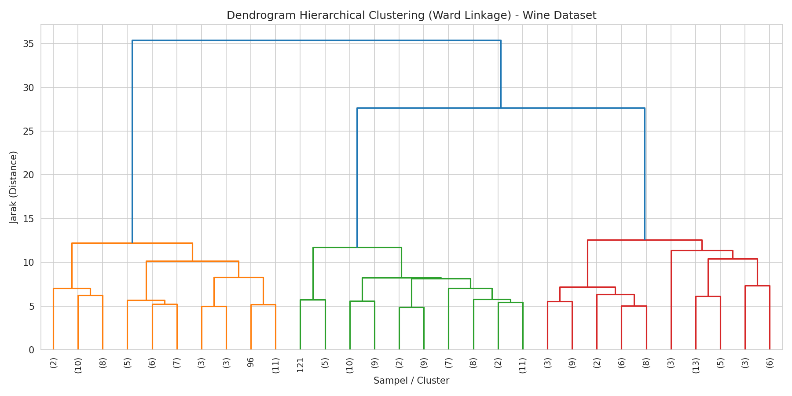
Gambar 4.2 Dendrogram Hierarchical Clustering (Ward Linkage)

Implementasi Penentuan Jumlah Cluster Optimal
Jumlah cluster optimal ditentukan dengan menghitung Silhouette Score pada rentang k = 2 hingga k = 6 menggunakan hasil pemotongan dendrogram Ward Linkage. Hasil perhitungan disajikan pada Tabel 4.4 dan Gambar 4.3.
Jumlah Cluster (k) | Silhouette Score
2 | 0,2670
3 | 0,2774
4 | 0,2258
5 | 0,1867
6 | 0,1797
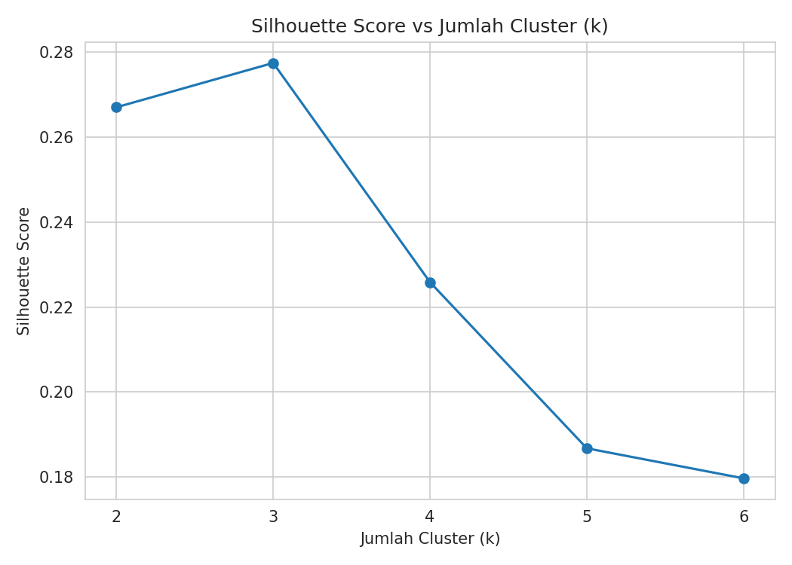
Gambar 4.3 Grafik Silhouette Score terhadap Jumlah Cluster (k)
Berdasarkan Tabel 4.4 dan Gambar 4.3, nilai Silhouette Score tertinggi diperoleh pada k = 3 sebesar 0,2774. Nilai ini sekaligus selaras dengan pengetahuan domain bahwa wine dataset secara alami berasal dari tiga kultivar (varietas) anggur yang berbeda, sehingga k = 3 dipilih sebagai jumlah cluster akhir pada penelitian ini.

Hasil dan Pengujian Cluster Akhir
Model Hierarchical Clustering (Ward Linkage, k = 3) menghasilkan evaluasi akhir sebagaimana disajikan pada Tabel 4.5.
Metrik Evaluasi | Nilai
Silhouette Score | 0,2774
Davies-Bouldin Index | 1,4186
Adjusted Rand Index (vs label asli) | 0,7899
Jumlah anggota Cluster 1 | 56 sampel
Jumlah anggota Cluster 2 | 64 sampel
Jumlah anggota Cluster 3 | 58 sampel
Nilai Silhouette Score sebesar 0,2774 tergolong kategori struktur cluster yang lemah hingga cukup (menurut Kaufman & Rousseeuw, nilai 0,26–0,50 menunjukkan struktur yang wajar/reasonable), yang wajar mengingat wine dataset memiliki 13 dimensi fitur dengan sebagian atribut yang saling tumpang tindih antar varietas. Meskipun demikian, nilai Adjusted Rand Index sebesar 0,7899 menunjukkan tingkat kesesuaian yang tinggi antara hasil cluster dengan label varietas asli, yang mengindikasikan bahwa pola pengelompokan berdasarkan karakteristik kimia murni (tanpa label) mampu merepresentasikan pengelompokan varietas yang sebenarnya dengan cukup baik.
Tabulasi silang antara hasil cluster dan label varietas asli disajikan pada Tabel 4.6.
Cluster | Varietas 0 | Varietas 1 | Varietas 2
Cluster 1 | 0 | 8 | 48
Cluster 2 | 59 | 5 | 0
Cluster 3 | 0 | 58 | 0
Berdasarkan Tabel 4.6, Cluster 3 memiliki kesesuaian sempurna dengan Varietas 1 (58 dari 58 sampel), dan Cluster 2 didominasi oleh Varietas 0 (59 dari 64 sampel). Cluster 1 didominasi oleh Varietas 2 (48 dari 56 sampel) namun juga menyerap 8 sampel dari Varietas 1, yang menunjukkan adanya kemiripan karakteristik kimia antara sebagian sampel kedua varietas tersebut.
Visualisasi hasil cluster pada ruang dua dimensi menggunakan reduksi PCA (dengan total variansi terjelaskan sebesar 55,4% pada dua komponen utama) disajikan pada Gambar 4.4.
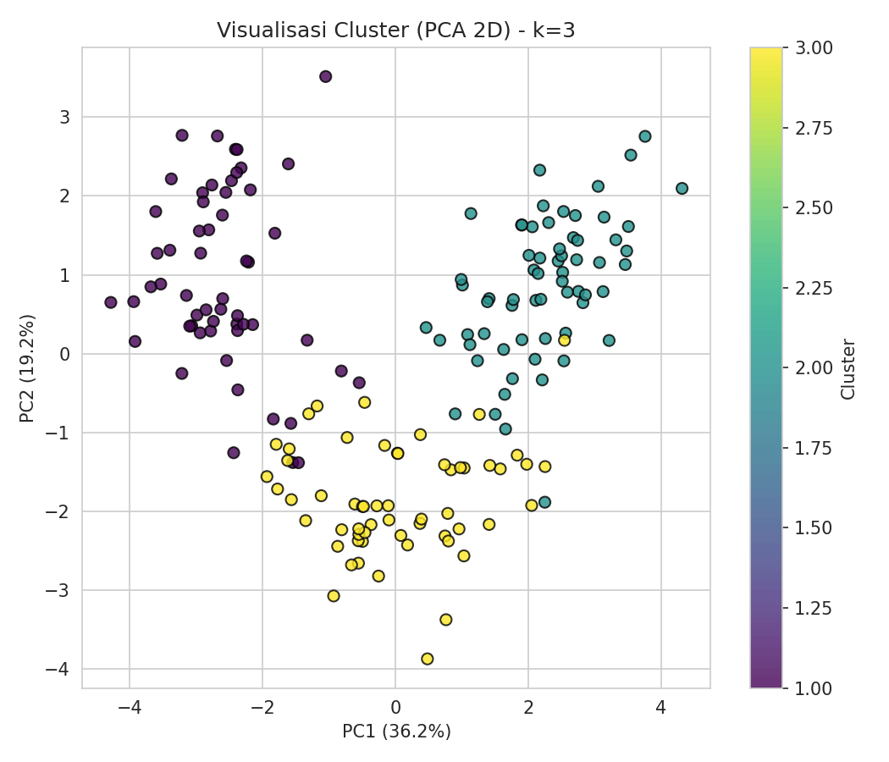
Gambar 4.4 Visualisasi Hasil Cluster pada Ruang PCA 2 Dimensi
Gambar 4.4 menunjukkan bahwa ketiga cluster memiliki area sebaran yang secara umum saling terpisah, dengan sedikit tumpang tindih antara Cluster 1 dan Cluster 2 pada area perbatasan, yang konsisten dengan nilai Silhouette Score yang moderat pada Tabel 4.5.

Profiling dan Interpretasi Cluster
Untuk memahami karakteristik kimia tiap cluster, dihitung rata-rata setiap atribut asli (sebelum standarisasi) pada masing-masing cluster, sebagaimana disajikan pada Tabel 4.7 dan divisualisasikan pada Gambar 4.5 untuk empat atribut kunci.
Atribut | Cluster 1 | Cluster 2 | Cluster 3
alcohol | 13,06 | 13,67 | 12,20
flavanoids | 1,68 (rendah) | 2,98 (tinggi) | 1,79 (sedang)
color_intensity | 7,40 (tinggi) | 5,53 (sedang) | 2,89 (rendah)
proline | 624,95 | 1076,05 (tinggi) | 501,43 (rendah)
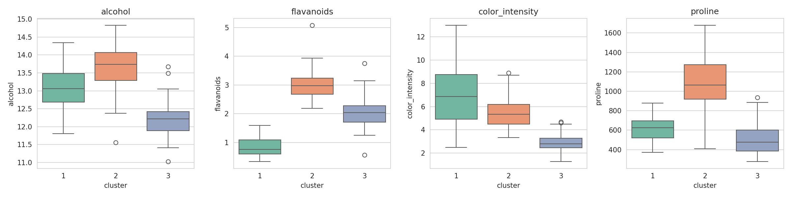
Gambar 4.5 Boxplot Sebaran Fitur Kunci per Cluster
Berdasarkan Tabel 4.7 dan Gambar 4.5, dapat diinterpretasikan karakteristik tiap cluster sebagai berikut: Cluster 2 merepresentasikan wine dengan kadar alkohol tertinggi, kadar flavonoid tertinggi, dan kadar prolin tertinggi, yang umumnya berasosiasi dengan wine bertubuh penuh (full-bodied) dan proses pematangan yang lebih intensif. Cluster 3 merepresentasikan wine dengan kadar flavonoid dan prolin terendah serta intensitas warna paling rendah, mengindikasikan wine yang lebih ringan. Cluster 1 berada pada posisi menengah namun justru memiliki intensitas warna tertinggi, yang menunjukkan bahwa intensitas warna tidak selalu berbanding lurus dengan kadar flavonoid maupun prolin, melainkan dipengaruhi kombinasi atribut kimia lainnya seperti kadar proanthocyanin dan hue.

Pembahasan
Hasil penelitian menunjukkan bahwa metode Hierarchical Clustering dengan Ward Linkage mampu mengelompokkan wine dataset menjadi 3 cluster yang secara umum selaras dengan label varietas aslinya, dengan tingkat kesesuaian tinggi (ARI = 0,7899). Temuan ini memperkuat hasil penelitian Alamtaha et al. (2023) dan Mukhtar et al. (2024) yang juga menunjukkan bahwa Hierarchical Clustering efektif digunakan untuk data numerik dengan struktur kelompok alami yang cukup jelas. Dibandingkan dengan penelitian Wardani et al. (2023) yang menerapkan clustering pada data segmentasi pasar, penelitian ini menunjukkan bahwa pemilihan metode linkage yang tepat serta evaluasi ganda (internal dan eksternal) sangat berperan dalam menghasilkan interpretasi cluster yang lebih dapat dipertanggungjawabkan.
Meskipun demikian, penelitian ini memiliki keterbatasan, antara lain nilai Silhouette Score yang hanya berada pada kategori cukup (0,2774), yang mengindikasikan adanya tumpang tindih pada sebagian kecil sampel antar cluster, khususnya antara Cluster 1 dan Cluster 2. Hal ini kemungkinan disebabkan oleh sifat data kimia wine yang bersifat kontinu dan tidak memiliki batas antar kelompok yang tegas pada seluruh dimensi fitur.

BAB 5 PENUTUP

Kesimpulan
- Metode Hierarchical Clustering (Agglomerative) berhasil diterapkan untuk mengelompokkan 178 sampel wine ke dalam 3 cluster berdasarkan 13 atribut kimia, melalui tahapan standarisasi data, pembentukan linkage matrix, dan pemotongan dendrogram.
- Dari empat metode linkage yang dibandingkan, Average Linkage memiliki nilai korelasi kofenetik tertinggi (0,7591), namun Ward Linkage dipilih sebagai metode utama (korelasi kofenetik 0,6623) karena menghasilkan cluster yang lebih kompak dan seimbang.
- Jumlah cluster optimal berdasarkan evaluasi Silhouette Score adalah k = 3, dengan nilai Silhouette Score sebesar 0,2774 dan Davies-Bouldin Index sebesar 1,4186.
- Hasil cluster yang terbentuk memiliki tingkat kesesuaian tinggi terhadap label varietas wine yang sebenarnya, dengan nilai Adjusted Rand Index sebesar 0,7899, yang membuktikan bahwa karakteristik kimia wine mampu merepresentasikan pengelompokan varietas secara alami tanpa memerlukan label kelas.
- Profiling cluster menunjukkan bahwa atribut flavanoids, color_intensity, dan proline merupakan atribut yang paling membedakan karakteristik antar cluster, sehingga dapat dijadikan indikator utama dalam proses segmentasi produk wine berbasis komposisi kimia.

Saran
- Penelitian selanjutnya dapat membandingkan hasil Hierarchical Clustering dengan metode clustering lain seperti K-Means, K-Medoids, atau Gaussian Mixture Model pada dataset yang sama untuk memperoleh perbandingan performa yang lebih komprehensif.
- Perlu dilakukan penanganan outlier secara eksplisit sebelum proses clustering, mengingat beberapa metode linkage (khususnya Average dan Single) sensitif terhadap data pencilan.
- Hasil penelitian ini dapat dikembangkan lebih lanjut menjadi sebuah sistem pendukung keputusan (decision support system) berbasis web yang memungkinkan pengguna mengunggah data kimia wine baru dan memperoleh rekomendasi cluster/varietas secara otomatis.
- Disarankan pula untuk melakukan validasi hasil cluster dengan melibatkan pakar domain (sommelier atau ahli kimia pangan) guna memperkuat interpretasi karakteristik tiap cluster dari sisi non-statistik.

DAFTAR PUSTAKA
Penulisan daftar pustaka menggunakan format APA (American Psychological Association).
Alamtaha, Z., Djakaria, I., & Yahya, N. I. (2023). Implementasi Algoritma Hierarchical Clustering dan Non-Hierarchical Clustering untuk Pengelompokkan Pengguna Media Sosial. ESTIMASI: Journal of Statistics and Its Application, 4(1), 33–34. https://doi.org/10.20956/ejsa.vi.24830
Jurnal Komputer dan Informatika. (2023). Clustering Data Jenis Wine dengan Metode K-Means dan C-Means. Jurnal Komputer dan Informatika, 18(1), 1–8.
Mukhtar, M., Ali, M. K. M., Arina, F., Wicaksono, A. S., Ikhsan, A., Budiaji, W., Abdullah, S., Pertiwi, D. D. A., Zidny, R., Oktarisa, Y., & Sukarna, R. H. (2024). Hierarchical Clustering Algorithm-Dendogram Using Euclidean and Manhattan Distance. Teknika: Jurnal Sains dan Teknologi, 20(01), 98–104.
Prabowo, R. A., Nisa, K., Faisol, A., & Setiawan, E. (2020). Simulasi Pemilihan Metode Analisis Cluster Hirarki Agglomerative Terbaik antara Average Linkage dan Ward pada Data yang Mengandung Masalah Multikolinearitas. Jurnal Siger Matematika, 1(2), 49–55.
Wardani, S. D. K., Ariyanto, A. S., Umroh, M., & Rolliawati, D. (2023). Perbandingan Hasil Metode Clustering K-Means, DB Scanner & Hierarchical untuk Analisa Segmentasi Pasar. JIKO (Jurnal Informatika dan Komputer), 7(2). https://doi.org/10.26798/jiko.v7i2.796
Kaufman, L., & Rousseeuw, P. J. (1990). Finding Groups in Data: An Introduction to Cluster Analysis. John Wiley & Sons.
Pedregosa, F., Varoquaux, G., Gramfort, A., Michel, V., Thirion, B., Grisel, O., Blondel, M., Prettenhofer, P., Weiss, R., Dubourg, V., Vanderplas, J., Passos, A., Cournapeau, D., Brucher, M., Perrot, M., & Duchesnay, E. (2011). Scikit-learn: Machine Learning in Python. Journal of Machine Learning Research, 12, 2825–2830.

LAMPIRAN-LAMPIRAN
- Surat pengantar/permohonan data (jika ada).
- Form bimbingan skripsi.
- Source code (Python) dan file dataset (link GitHub/Google Colab).
- Dokumentasi hasil analisis: output statistik deskriptif, tabel cophenetic correlation, tabel silhouette score, dan tabel profil cluster lengkap.
- Dataset wine_dataset.csv beserta hasil akhir wine_with_clusters.csv (data dengan label cluster hasil penelitian).

